ՎԵՐԱՊԱՏՐԱՍՏՈՂ ԿԱԶՄԱԿԵՐՊՈւԹՅՈւՆ
«ՇԻՐԱԿԻ Մ. ՆԱԼԲԱՆԴՅԱՆԻ ԱՆՎԱՆ ՊԵՏԱԿԱՆ ՀԱՄԱԼՍԱՐԱՆ» ՀԻՄՆԱԴՐԱՄ

ՀԵՏԱԶՈՏԱԿԱՆ ԱՇԽԱՏԱՆՔ

Թեմա՝ Ուղղագրություն. Ուղղագրության ուսուցման փորձ մեթոդների զուգորդմամբ:

Կատարող՝ Նարինե Աղվանի Գրիգորյան

_ _____Գյումրու թիվ 29 հիմնական դպրոց________
^{դպրոց}

______Ղեկավար՝ բ.գ.թ., դոցենտ Մ. Խաչատրյան
___ բ.գ.թ., դոցենտ Ա. Հայրապետյան _
^{անուն, ազգանուն}

ԳՅՈւՄՐԻ - 2022

ԲՈՎԱՆԴԱԿՈՒԹՅՈՒՆ

ՆԵՐԱԾՈՒԹՅՈՒՆ……………………………………………………………………….3
- Արդի հայերենի ուղղագրության սկզբունքները……………………4
- Ձայնավորիների և երկհնչյունների ուղղագրության ուսուցումը տարբեր մեթոդների զուգորդմամբ…………………… ……………………………6
- Բաղաձայնների ուղղագրության ուսուցում ժամանակակից և ավանդական մեթոդների զուգորդմամբ ……………………………..………… 11
- Բաղադրյալ հատուկ անուններ, օտար բառերի ուղղագրությունը: Բառերի գծիկով և անջատ գրությունը ……………………………………………15
ԵԶՐԱԿԱՑՈՒԹՅՈՒՆ …………………………………………………………………20
ՕԳՏԱԳՈԾՎԱԾ ԳՐԱԿԱՆՈՒԹՅԱՆ ՑԱՆԿ ………………………………………..21

ՆԵՐԱԾՈւԹՅՈւՆ
Ուղղագրության ուսուցումն արդի դպրոցի կարևորագույն նպատակներից կարելի է համարել: Այս ամենի հիմքը դրվում է նախ տարրական դասարաններում: Այստեղ առավել, քան ուսուցման հաջորդ փուլերում պահանջվում է միասնական մոտեցում, որն անհնար է իրականացնել, եթե չկան ուսումնական աշխատանքն արդյունավետ կազմակերպելու, դրա նպատակայնությունն ապահովելու անհրաժեշտ են ճիշտ ընտրված ուսուցման մեթոդներ:
Թեման հետաքրքրական է և արդիական և՛ ուղղագրության ուսուցման կարևորությամբ, ուսումնական գործընթացի կազմակերպման մատչելիության ապահովման, ուղղագրական-ուղղախոսական գիտելիքներն առավել խորացնելու և ամրապնդելու նպատակով անհրաժեշտ ուղիների որոնմամբ, և՛ մեթոդական հնարների որոնմամբ և ընտրության անհրաժեշտությամբ:
Մեր հետազոտության նպատակն է ուսումնասիրել ուղղագրական կանոնների ուսուցման մեթոդաբանությունը և առաջարկել վարժությունների համակարգեր, մեթոդական ցուցումներ, որոնք միտված են ուսումնական վերջնարդյունքի ապահովմանը:
Առաջադիր նպատակին հասնելու համար անհրաժեշտ է լուծել հետևյալ խնդիրները.
- ուսումնասիրել, թե որ մեթոդն է ավելի արդյունավետ ուղղագրական կանոններն ուսուցանելիս,
- դիտարկել ուղղագրության ուսուցման մեթոդիկան և վարժությունների համակարգը տարբեր մեթոդների գործադրմամբ,
- ուսումնասիրել և առանձնացնել արդյունավետ մեթոդներն ուղղագրության ուսուցման ժամանակ:

1. Արդի հայերենի ուղղագրության սկզբունքները:

Ուղղագրությունը տվյալ լեզվի գրության կանոնների ամբողջությունն է: Յուրաքանչյուր լեզու հետևում է ուղղա-գրության որոշակի սկզբունքի. առավել հայտնի են հետևյալ սկզբունքները՝ հնչյու-նական, պատմական կամ ավանդական, ձևաբանական, բառակազմական:
Հնչյունական սկզբունքով առաջնորդվելիս գրությունը համապատասխանում է արտասանությանը, այսինքն՝ ինչպես լսվում է, այնպես էլ գրվում է: Մեսրոպյան ուղղա-գրությունն առավելաբար առաջնորդվել է այս սկզբունքով:
Պատմական կամ ավանդական գրությունն այն է, երբ գրում են` հետևելով ավանդույ-թին՝ պահպանելով հին ուղղագրության կանոնները:
Հայերենի ուղղագրության կանոնները նախապես մշակվել են 5-րդ դարում հայ գրերի ստեղծող Մ. Մաշտոցի կողմից: Մեսրոպյան ուղղագրությունն առաջնորդվել է հնչյունական սկզբունքով, մասամբ էլ հաշվի է առնվել բառի կազմությունը, որով և ուղ-ղորդվել են մինչև 9-րդ դարը: Հետագայում, երբ արտասանությունը հեռացել է գրութ-յունից, ուղղագրության համար հիմանական սկզբունք դարձել է նախորդներին հետևելը, այսինքն՝ առաջնորդվել են ուղղագրության ավանդական սկզբունքով, որը, մասնակի փոփոխություններ կրելով հանդերձ, գործածվում է մինչև 20-րդ դարի սկիզբը:
1922թ.-ի նոր ուղղագրության, որի հիմունքները մշակվել էին Մ. Աբեղյանի կողմից, համար հիմք հանդիսացավ հնչյունական սկզբունքը, որի արդյունքում այբուբենից դուրս հանվեցին է, ւ և օ տառերը, յ, հ և վ հնչյունների ուղղագրությունը միօրինականցվեց, գրա-բարյան երկբարբառների ուղղագրությունը փոխվեց:
Այս որոշումը, ինչ խոսք, միանշանակ չընդունվեց, և երկար վիճաբանություններից հե-տո 1940թ.-ին կայացված որոշման համաձայն է և օ տառերը վերականգնվեցին, յ ձայնակապը գրվեց միայն ա և ո ձայնավորներից հետո:
Հայտնի է, որ «հայերենի ուղղագրության մեջ տարբերակվում են մի քանի բաժիններ»: Ա. Տեր-Գրիգորյանը նշում է.
ա/ Ձայնավորների ուղղագրություն, որի մեջ մտնում են օ/ո, է/ե, ը ձայնավորների ուղղագրությունը բառասկզբում և բառամիջում, ո.ե երկհնչյունը, և եռահնչյուն և երկհնչյուն տառերի ուղղագրությունը բառասկզբում և բառամիջում, ը-ի և ե-ի ուղղագրությունը տողադարձի ժամանակ:
բ/ Երկհնչյունների ուղղագրություն, որի մեջ մտնում են յա, յու, յո, յե, յի և այ, ույ, ոյ, եյ երկհնչյունների, այսինքն՝ յ կիսաձայնի և ա, օ, ու, ի, է ձայնավորների կապակցությունների ուղղագրությունը:
գ/ Բաղաձայնների ուղղագրություն, որի մեջ մտնում է երկաստիճան և եռաստիճան այն բաղաձայնների ուղղագրությունը, որոնք իրենց տեղերը փոխում են արտասանությամբ շատ նման իրենց համապատասխան զույգերի հետ /բ-փ, գ-ք, դ-թ, ձ-ց, ջ-չ, ղ-խ, հ/:
դ/ Քերականական ուղղագրություն, որի մեջ մտնում են խոսքի ձևաբանական և շարահյուսական միավորների ուղղագրական օրինաչափությունները՝ մեծատառը բառասկզբում և նախադասության սկզբում, ուղղակի խոսքի գրությունը, գոյականի հոգնակիի կազմության առանձին դեպքերը, օժանդակ բայի գրությունը և շատ այլ դեպքեր, որոնք քերականական հիմնավորում ունեն:
Քերականական ուղղագրության մեջ է մտնում նաև տողադարձը:

2. Ձայնավորիների և երկհնչյունների ուղղագրության ուսուցումը տարբեր մեթոդների զուգորդմամբ
Աշակերտների լեզվական մշակույթի բարձրացման համար շատ մեծ նշանակություն ունի ուղղագրության օրինաչափությունների ուսուցումը, որը նպաստում է ճիշտ գրելու և անսխալ կարդալու կարողության մշակմանը:
«Ուղղագրության ուսուցման բազմազան մեթոդներ ու ձևեր կան, որոնց մեջ հիմնականում առանձնանում են երեքը՝ ընդօրինակման, հնչյունային, կանոնարկման մեթոդ, որոնք ուսումնական աշխատանքի կազմակերպման եղանակներով սկզբունքորեն տարբերվում են միմյանցից, սակայն պետք է համադրել այդ մեթոդները»:
Այսպես, կարծում ենք՝ ուսուցման արդյունավետ տարբերակ է սահիկաշարով նյութի մատուցումը՝ հիշյալ մեթոդների համադրմամբ, ինչպես՝
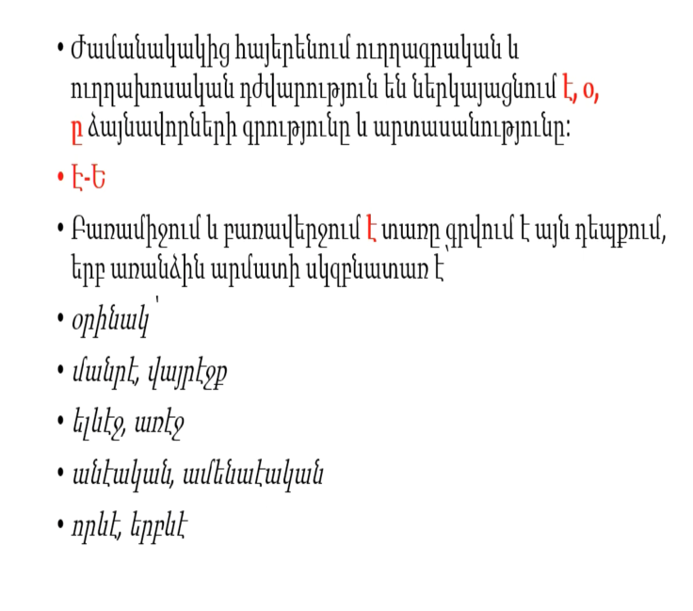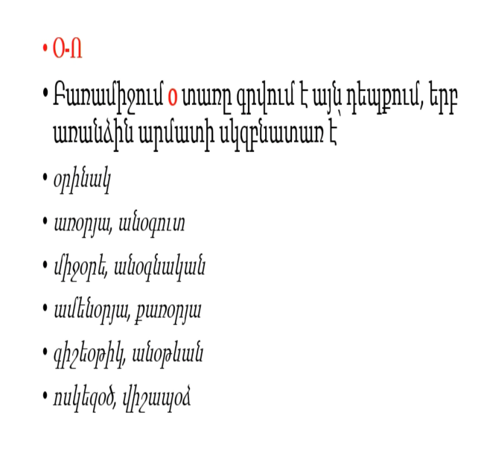
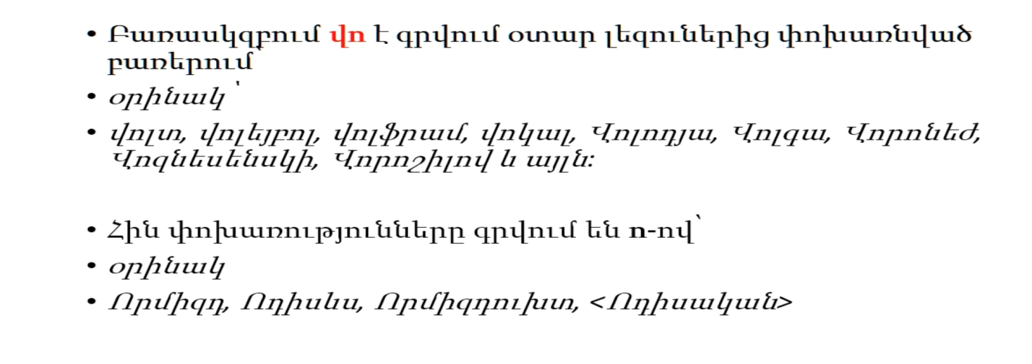
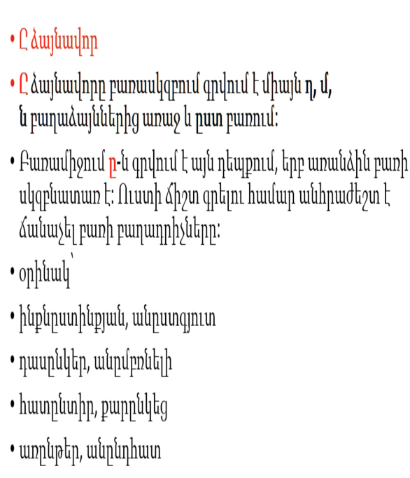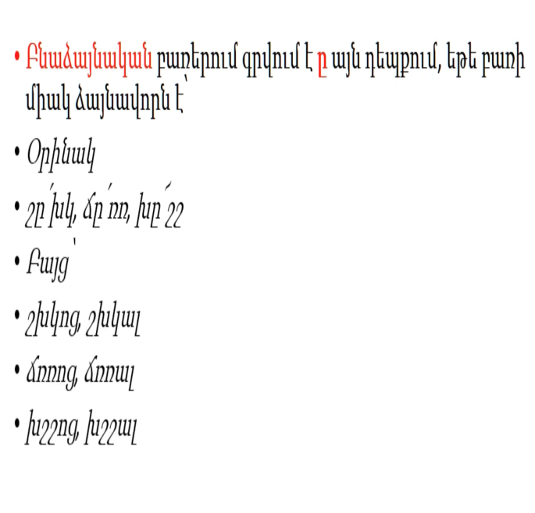
Ներկայացված նյութը հիմնավորելու համար կարելի է առաջադրել ամրապննդող զանազան առաջադրանքներ: Ուղղագրության գիտակցական յուրացման լավ միջոց է գրավորների հետևյալ ձևը: Ուսուցիչը սխալ գրված բառն ընդգծում է, իսկ լուսանցքում գրում է, թե որ կանոնի համաձայն է գրում, կամ չի ընդգծում , այլ ուղղակի լուսանցքում նշում է կանոնը, իսկ աշակերտը տվյալ տողում պիտի գտնի իր թույլ տված սխալն այդ կանոնի համաձայն: Օրինակ՝ աշակերտը գրել է հանապազորյա, զուգահեռաբար ուսուցիչը գրում է կամ նշում է՝օ-ն բառամիջում՝ առանց այդ բառն ընդգծելու , կամ երբեմն նշում է դասագրքի էջը:
Նույն սկզբունքն ու մոտեցումը կարելի է դրսևորել երկհնչյունների ուղղագրության դեպքում՝ սահիկաշարով ներկայացնել նյութը՝ ապա այն հիմնավորել համապատասխան առաջադրանքներով:
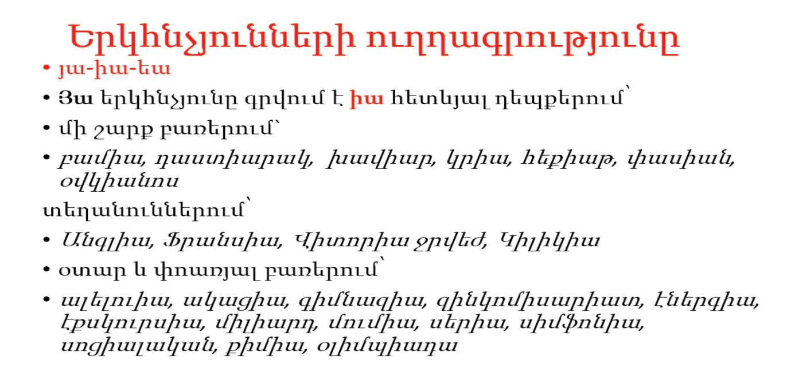
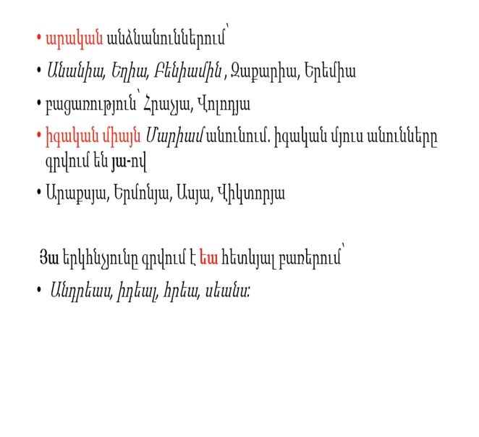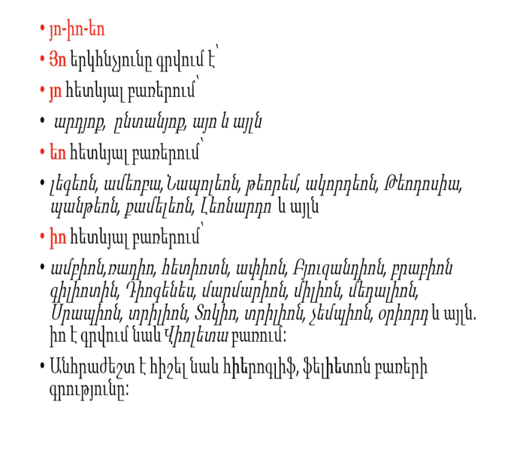
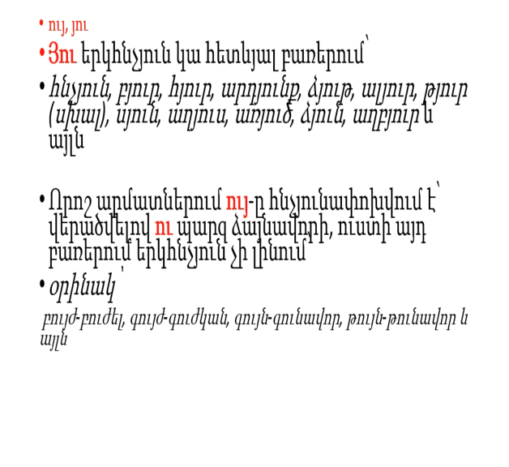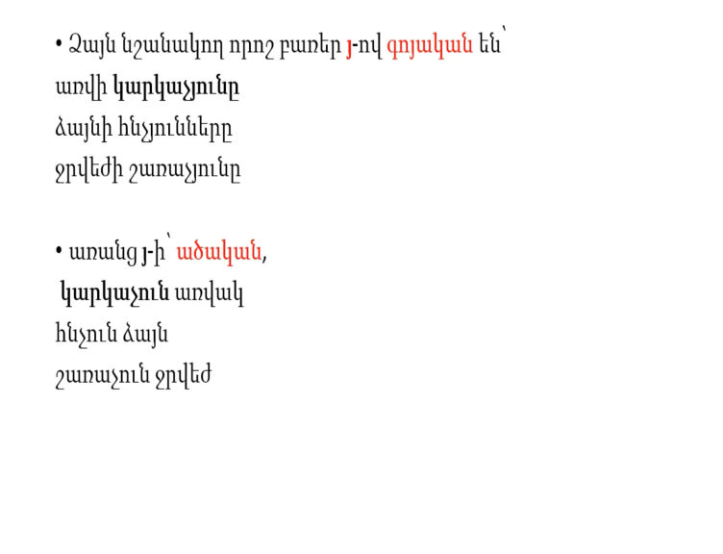
Նշենք, որ ուղղագրության ուսուցման համար պիտի օգտագործել ուղղագրական բառարանները և բառատետրերը: Բառարանից օգտվելն աշակերտի համար պահանջ պետք է լինի: Կարծում ենք՝ ճիշտ կլինի, եթե բերված օրինակները աշակերտները գրեն իրենց բառատետրերի ուղղագրական հատվածում, իսկ եթե անծանոթ բառեր կան, նաև՝ բացատրական մասում:

3. Բաղաձայնների ուղղագրության ուսուցում ժամանակակից և ավանդական մեթոդների զուգորդմամբ
Նախքան ուղղագրության ուսուցումը՝ պետք է աշակերտներին բացատրել, որ մեր լեզվի մեջ գոյություն ունի բաղաձայն հնչյունների եռաստիճանություն՝ ձայնեղ, խուլ, շնչեղ խուլ։ Ձայնեղներն արտասանությամբ նման են շնչեղ խուլերին, իսկ գրությամբ տարբեր են, օրինակ՝ սրբիչ - սրփիչ, կարագ-կարաք: Մեր բոլոր բաղաձայնները, բացի ժ, շ , լ -ից, շատ դեպքերում տարբեր արտասանություն և գրություն ունեն, ուրեմն կարող են սխալ գրության տեղիք տալ։ Հենց սա էլ ուսուցման տեսակետից որոշակի բարդություն է ստեղծում։ Աշակերտների մեջ պետք է մշակել լսածն ըստ գրության ընդունված կարգի ճիշտ գրելու հմտություն (միրք-միրգ, եխփայր-եղբայր և այլն), որը պայմանավորված պետք է լինի տեսողական և լսողական տպավորությունների միջև
որոշակի ու կայուն կապերստեղծելով, որպեսզի մի ձևով լսածը աշակերտը կարողանա համոզված կերպով մի այլ ձևով գրի առնել` ըստ այդմ պահպանելով գրության արտասանության պայմանականորեն առաջացած անհամապատասխանության օրինաչափությունները:
1) Աշակերտներին բաժանում են քարտերն ու պահանջում արտագրել բառերը և լրացնել նրանցում թողած տառերը, բառերով նախադասություններ կազմել: Օրինակ՝
հա-շտակել, թ-րտալ, ճամ-րուկ, ընդհու-
Ծո-ք, թար-, պա-ակ, ճե-ընթաց
հ-անցիկ, ծո-ավոր, ճողո-րել, հա-շտապ
դար-աս, ամ-շող, թմ-լիկ, ըմ-անակ
2) Թելադրում են 10-15 բառ, հետո փոխանակում տետրերը, որ աշակերտները միմյանց սխալներն ուղղեն։
Շա-անակագույն, զի-զա-աձև, Վարդ-ես, վար-ել, ճա-ճ-ել, նորո-ել, հեղ-, դրասան-, ծե-, ս-ազգեստ, հա-ա-, ար-ունիք, ճրա-ալույց, ճ-նակյաց, օձի-, գո-ավոր:
3) Կազմակերպում են շարքերի մրցություն, գրատախտակին գրում են ուղղագրական դժվարություն ունեցող երեք-չորս բառ և առաջարկում դրանցով կազմել նախադասություն, որ շարքը շուտ կազմեց, նա էլ կշահի։
4) Ուսուցիչը կազմում է ուղղագրական դժվարություն ունեցող բառերի ցանկ՝ ըստ ուղղագրական կանոնների և յուրաքանչյուր դասի սկզբում կամ վերջում 5 րոպեով թելադրում է որոշված քանակությամբ բառերը, ուղղում, բացատրում գրությունը և անցնում իր հիմնական նյութին և այլն:
Տարբերակ 1: Վա-սուն, անու-, փ-եցում, փու-կոտ, ար-մնի, կար-, ար-ուկ, զվար-ություն, զար-ուցիչ, ակնթար-, հայ-այթել, խայ-ալ, ակու-, ան-ացուպ, եր-ուղի, ըն-անալ
Տարբերակ 2: Ատաղ-ագործ, ան-կություն, խուր-, մր-ույթ, հարցուփոր-, բար-իթողի, երկնաբեր-, խոտհուն-, պախուր-, վերամբար-, դեր-ակ, դեղ-անիկ, արվար-ան, ար-նապատ, առեղ-ված, անցուդար-:
Տարբերակ 3: Ըն-իմադիր, ու-ակի, եր-ենցաղ, հո-եկ, ու-ալար, հակըն-եմ, մ-կաշունչ, հո-երգություն, տա-ական, վազքու-ի, ի-երորդ, անդո-ավետ, ք-ախույզ, վշտա-ուկ, խճու-ի, բե-իություն
Ամփոփման փուլում կարեելի է առաջադրել հետևյալ կարգի հանձնարարություններ, ինչպես՝
Առաջադրանք 1: Ո՞ր շարքում են ճիշտ նշված բոլոր այն բառերի համարները, որոնցում ուղղագրական սխալ չկա:
Քիչ հեռվում(1)` ուղիղ(2) իմ դիմաց, Արարատն է` մեր պատմության մեծ որփն(3) ու տարրագիրը(4)՝ իր մեծ(5) ու փոքր մասիսներով(6): Ալեվարս(7) այս լեռը երևի աշխարհի ամենաբարձր սարն է. հայ մարդուն նա երևում է աշխարհի բոլոր ծագերից(8): Տարական(9) ճշմարտություն է կարոտում են հարազատին: Դեռ չեմ լսել, որ որևէ(10) թուրք կարոտի այս սարին: Իսկ ուղաբերձ(11) բարդիների կատարներին թևածող արագիլները սաստկացնում են հոգուդ(12) ցավը:
ա/ 1, 4, 5, 7, 9, 11
բ/ 2, 3, 5, 6, 9, 11
գ/ 1, 2, 7, 8, 10, 12
դ/ 3, 4, 6, 8, 10, 12
Առաջադրանք 2: Ո՞ր շարքի բոլոր բառերում է գրվում միևնույն տառը (տառակապակցությունը):
- համա-րոպական, դափն-արդ, ոսկ-ազ, արժ-որել, գին-աճառ, ալ-արս
- խա-շիկ, հա-շտակել, խարխա-ել, հղ-անալ, թրմ-ոց, հա-շտապ
- սաղավար-, խր-վիլակ, գաղ-նի, խայ-աբղետ, զար-ուղի, թա-երական
- փա-չել, թ-պոտ, նա-կին, Ջավա-ք, տա-տուկ, ապու-տ
Արդյունավետ ենք համարում նաև կարճ պատասխաններ ենթադրող հանձնարարությունների առաջադրումը, օրինակ՝
Առաջադրանք 1:. Տրված բառերից քանիսո՞ւմ է գրվում խ.
ապու-տ, թ-կի, կթ-ա, հա-ճապակի, ու-տագնաց, խա-տել, նա-շ, կ-տար, Վա-թանգ, վա-ճան, փա-չել, վ-տալ:
Առաջադրանք 2: Տրված բառերից քանիսո՞ւմ է գրվում ց.
հանդիպակա-, հոգա-ություն, դաղ-, ապաթար-, պախուր-, տր-ակ, լվա-ք, խուր-, մտա-ածին, երկյուղա-ություն, կ-կտուր, ճրագալույ-:
Առաջադրանք 3: Տրված բառերից քանիսո՞ւմ է գրվում հ.
հայ-ոյել, Հով-աննես, հեղ-եղուկ, ապաշխար-ել, արհամար-ել, խոնար-, հայթ-այթել, օր-նանք, շնոր-ալի, խոր-ին, ընդ-ուպ, չնաշխար-իկ:
Առաջադրանք 4: Տրված բառերից քանիսո՞ւմ չի գրվում հ.
ընդ-անուր, քամա-րել, ճանապար-, նշխար-, ընդ-ուպ, նախագա-, վրդո-վել, շնոր-ք, խոր-ուրդ, հոպ-ոպ, հեղ-եղատ:
Բացի բառային աշխատանքներից՝ կարելի է հանձնարարել նախ նախադասությունների օրինակներ, ինչպես՝
Առաջադրանք 1: Նախադասություններից քանիսո՞ւմ կրկնակ վ-ով գրվող բառ չկա:
Հո-ի մախաղը թեթևացավ նախաճաշից հետո:
Նա վրդո-եց՝ այդ լուրը լսելով:
Երեկվա հո-ից հետո անտանելի է այսօրվա տապը:
Նրանք ժողո-ել էին հողե տանիքի վրա:
Առաջադրանք 2: Նախադասություններից քանիսո՞ւմ կրկնակ բաղաձայն ունեցող բառ կա:
Հեղինակի ու-եգրությունները հետաքրքրեցին ընթերցողներին:
Ցորենի մ-իկը մեծ վնաս հասցրեց հանդին:
Մասնիկները արագորեն տա-ալուծվեցին ջրում:
Քաղաքական գործչի ըն-իմադիր կեցվածքը զարմացրեց բոլորին:
Մանավանդ նյութի ամփոփման փումում արդյունավետ է առաջադրել բառացանկ կամ նախադասություններ՝ հանձնարարելով աշակերտներին գտնել սխալները, օրինակ՝
Առաջադրանք 3: Տրված բառերից քանիսո՞ւմ ուղղագրական սխալ կա.
մտացածին, հինավուրձ, հղբանալ, ոստրէ, լուսատտիկ, կառկառուն, նախկին, թմկաթաղանթ, ընդդարմանալ, ժպիրհ, ի հեճուկս:
Առաջադրանք 4: Տրված տեքստում քանի՞ ուղղագրական սխալ կա.
Հակառակ իր վանող արտաքինին՝ նա մարդախույս չեր. ընդհակառակը, չափազանց բարիացակամ քրիստոնիա էր և աշխատում էր աչքի չնկնել: Կլիներ հիսունիննից վացուն տարեկան: Հանապազօրյա աշխատանքին զուգընթաց տարվում էր մարգարեական խորդածություններով, որոնք անդորր էին բերում խռովահույզ հոգուն, ոսկռոտ մարմնին:
Առաջադրանք 4: Նշել այն բառերի համարները, որոնցում ուղղագրական սխալ կա.
տարորոշել, 2. տարրալուծել, 3. միատար, 4. տարրական, 5. տարընթաց, 6. տարադրամ:

4. Բաղադրյալ հատուկ անուններ, օտար բառերի ուղղագրությունը: Բառերի գծիկով և անջատ գրությունը
Հիշյալ ուղղագրական կանոնների վերաբերյալ աշակերտները պատկերացումներ ունեն դեռևս տարրական դասարաններից, իսկ արդեն հիմնական դպրոցի 6-րդ դասարանից սկսած ուսուցումը տարվում է լեզվական կանոնների ներկայացմամբ և դրանց գործնական կարողությունների իմացությամբ:
Կարծում ենք, հետաքրքրական կլինի, եթե նախքան բաղադրյալ հատուկ անունների ուղղագրության գործնական ուսուցումը աշակերտներին փոքրիկ դասախոսության կամ զրույցի մեթոդի գործադրմամբ ներկայացնենք հետաքրքրական տեղեկություններ, օրինակ՝ նշենք, որ որոշ գիտնականներ կարծում են, թե Մեսրոպ Մաշտոցը ստեղծել է միայն մեծատառերը, փոքրատառերը ուշ շրջանում են ստեղծվել: Անշուշտ, սա քիչ հավանական է, սակայն միևնույն ժամանակ հնարավոր չէ ճշգրտել՝ փաստեր չունենալու պատճառով. հնագույն գրչության մեջ՝ երկաթագրերում, փոքրատառ չկար:
Գրավոր աղբյուրներում փոքրատառ գրի հետքեր հանդիպում են 7-րդ դարից, սակայն հենց երկաթագիր ձեռագրերում տարբերվում են գլխագիրն ու սովորական գիրը: Գրիչներն աշխատել են վերնագրերը, նոր պարբերությունները սկսել մյուս տառերից գույնով, մեծությամբ տարբերվող տառերով, որն էլ հիմք է հանդիսացել հետագայում մեծատառի կանոնական գրության համար:
Նշենք, որ 19-րդ դարի առաջին կեսին են ձևավորվել մեծատառի գրության հիմնական կանոնները, որոնք սահմանել է Ա. Այտընյանը: Հետաքրքրիր է, որ այդ ժամանակ Եվրո-պայում ևս նոր է սկսվում կարգավորվել մեծատառի գրությունը, օր., ռուսերենում մինչև 1835թ. օտար լեզուներից փոխառյալ գոյականները գրվում էին մեծատառով:
Անշուշտ, նման լրացուցիչ նյութը կարելի է տալ դասի խթանման փուլում՝ հաշվի առնելով տվյալ դասարանի հետաքրքրությունները և ընդհանուր զարգացման աստիճանը:
Անդրադառնալով արդի գրական հայերենում գործող կանոններին՝ անհրաժեշտ է նշել կանոնը՝ դրան հաջորդող համապատասխան օրինակներով.
ա. Բաղադրյալ հատուկ անունների բոլոր բաղադրիչները գրվում են մեծատառով.
1. պետությունների պաշտոնական բաղադրյալ հատուկ անունները, անձնանուն-ների, մականունների, ծածկանունների բաղադրիչները, օր., Հայաստանի Հանրապետություն, Ռուսաստանի Դաշնություն, Արաբական Միացյալ Ամիրայութ-յուններ, Եղիշե Աբգարի Սողոմոնյան, Դավիթ Անհաղթ, Իվան Ահեղ, Քաջ Նազար.
2. Այն հատուկ անունների, որոնց բաղադրիչներն առանձին վերցված հատուկ գո-յականներ են. Անի-Կամախա, Դոնի Ռոստով, Մայնի Ֆրանկ‎ֆուրտ և այլն:
3. Եթե հատուկ անունը սկսվում է հասարակ անունով, օրինակ, Բարձր Հայք, Նոր Արեշ, Կենտրոնական Ա‎ֆրիկա, Փոքր Ասիա, Մեծ Մասիս, Հին Հունաստան, Հռոմ:
4. Երկու բաղադրիչներն էլ հասարակ անուններ են, սակայն պայմանական գոր-ծածությամբ վերածվել են հատուկ անունների, օրինակ, Նոր Երկիր, Հեռավոր Արևելք, Մերձավոր Արևելք.
5. Հոգևոր-պատմամշակութային այն բաղադրյալ հատուկ անունները, որոնց բոլոր բաղադրիչներն առանձին-առանձին կամ «Սուրբ» բառի հետ հատուկ անուն են, ինչպես՝ Սուրբ Նշան, Մուղնու Սուրբ Գևորգ, Սուրբ Ստեփանոս Նախավկա:
բ. Միայն մեկ բաղադրիչն է մեծատառ գրվում, եթե.
1. առանձին վերցրած մնացած բաղադրիչը կամ բաղադրիչները հասարակ ա-նուններ են, օրինակ, Գեղամա լեռներ, Խաղաղ օվկիանոս, Հիմալայան լեռներ, Հյուսիսային սառուցյալ օվկիանոս և այլն:
2. Նման ուղղագրություն ունեն գրական, գիտական, արվեստի և այլ երկերի, լրագրերի, պարբերականների, հիմնարկների, կուսակցությունների և զանա-զան այլ հաստատությունների, ինչպես նաև շքանշանների, տոների, մրցա-նակների և նմանատիպ այլ իրողությունների բաղադրյալ հատուկ անունները, օրինակ, «Գրական թերթ», «Հայոց աշխարհ» թերթ, «Մենք ենք մեր սարերը», «Ազգային միաբանություն» կուսակցություն, «Մայրական փառք» շքանշան, Թարգմանչաց տոն, Նոր տարի, Անկախության օր և այլն:
գ. Հայերեն և օտարալեզու բաղադրյալ անուններում առկա միջադաս և վերջադաս մեկնական-լրացական բառերն ու քերականական-վերաբերական նշանակության բառ-մասնիկները, ինչպես այլ լեզուներում, այնպես էլ հայերենում, գրվում են փոքրատառով. Ժաննա դ’ Արկ, Լեոնարդո դա Վինչի, Հարուն ալ Ռաշիդ, Շառլ դը Գոլ, Վիլհելմ ‎ֆոն Հում-բոլդտ, Օմար Խայամ Ղիասսադին Աբու-լ- Ֆաթի իբն Իբրահիմ:
Իսկ եթե նմանատիպ մասնիկները նախադաս դիրքում են, ապա գրվում են մեծա-տառով, ինչպես՝ Օ’Նիլ, Լա Պլատա, Լե Կրեզո և այլն:
Ուղղագրության յուրացումը պայմանավորված է ուղղագրության և բառակազմության օրինակների, կանոննրի գիտակցական ու կայուն ուսուցմամբ, օգտակար վարժություններով, ուղղագրական դժվարություն ունեցող բառերը հաճախ գրել տալով, հետևողական հաշվառմամբ և նրանցով նոր բնագրերի թելադրությամբ ուղղագրությունն ուսուցանելով:
Վերջին տարիներին հաճախ են հակադրում ուսուցման ավանդական և ինտերակտիվ մեթոդները, ուսուցչակենտրոն և աշակերտակերնտրոն մոտեցումները: Ընդ որում՝ այդ հակադրումը կատարվում է այն համատեքստում, որ ինտերակտիվ կամ աշակերտակենտրոն մոտեցումները բացարձակապես լավն են, իսկ ավանդական կամ ուսուցչակենտրոն մոտեցումները՝ վատը: Այս մոտեցումը գիտականորեն հիմնավորված չէ: Ինտերակտիվ մոտեցումներն անհրաժեշտ են աշակերտներին մոտիվացնելու, ուսուցումը հետաքրքիր ու մասնակցային դարձնելու համար: Հարց ու պատասխանը, նյութը վերհիշելը, վարժանքները, ուսուցչի բացատրական խոսքը այսօր էլ կարևոր են ու անհրաժեշտ ուսուցման համար:
Սահմանման, կանոնի արտահայտած իմաստի հասկացումն ու յուրացումն առավել արդյունավետ են դառնում լեզվական վարժությունների կատարման ճանապարհով, որոնք խթանում են աշակերտների ինքնուրույն մտածողությունը՝ նպաստելով, որ կանոնը ձևակերպեն վարժություններից քաղված փաստերի հիման վրա: Այսպիսի աշխատանքը, անշուշտ, իրականացվում է համադասարանային մակարդակով, սակայն որպեսզի նյութը յուրացնի աշակերտը, պիտի կատարել դասագրքում տրված վարժությունները կամ աշխատել անհատական քարտերով:
Օրինակ՝ ուղղագրական կանոնի ներկայացմանը հաջորդող առաջադրանքները պետք է լինեն բազմաբնույթ՝ առավել նպատակային դարձնելով դրանց կատարումը: Օրինակ՝
- Ո՞ր շարքի բոլոր բառերի (բառակապակցությունների) երկրորդ բաղադրիչներն են գրվում փոքրատառով:
ԱԶԳԱՅԻՆ ՀԵՐՈՍԻ ԿՈՉՈՒՄ, ԱՐՇԱԿՈՒՆՅԱՑ ԴԻՆԱՍՏԻԱ, ԽԱՄԱՃԻԿՆԵՐԻ ՊԵՏԱԿԱՆ ԹԱՏՐՈՆ, ՀԱՅԱՍՏԱՆԻ ՇԱԽՄԱՏԻ ՖԵԴԵՐԱՑԻԱ
ՈՍԿԱՆ ԵՐԵՎԱՆՑԻ, ՎԻԵՆՆԱՅԻ ՄԽԻԹԱՐՅԱՆ ՄԻԱԲԱՆՈՒԹՅՈՒՆ, ԻՐԱՆԻ ԻՍԼԱՄԱԿԱՆ ՀԱՆՐԱՊԵՏՈՒԹՅՈՒՆ, ՀԱՄԱՇԽԱՐՀԱՅԻՆ ԲԱՆԿ
ԹԱԴԵՎՈՍ ԱՌԱՔՅԱԼ, ՀՈԲ ԵՐԱՆԵԼԻ, ԵՄԵՆԻ ՀԱՆՐԱՊԵՏՈՒԹՅՈՒՆ, ՁԵՐԴ ԲԱՐԵԾՆՈՒԹՅՈՒՆ
«ՊԱՏՎՈ ԼԵԳԵՈՆ» ՇՔԱՆՇԱՆ, ՆՈՐՎԵԳԻԱՅԻ ԹԱԳԱՎՈՐՈՒԹՅՈՒՆ, ԱՍԵՂԻ ՀՐՎԱՆԴԱՆ, ՅԱՐՈՍԼԱՎ ԻՄԱՍՏՈՒՆ
- Ո՞ր շարքի բոլոր բառերի (բառակապակցությունների) մեջ փոքրատառով գրվող բաղադրիչ կա:
ՄԻԿԼՈՒԽՈ ՄԱԿԼԱՅ, ՍՈՒՐԲ ՊԵՏՐՈՍ ԵԿԵՂԵՑԻ, ԱՐԱՄ ՏԻԳՐԱՆԻ ԹԱԴԵՎՈՍՅԱՆ, ՍԱՀԱՐԱՅԻ ԱՆԱՊԱՏ
ՖՈՒՏԲՈԼԻ ՀԱՄԱՇԽԱՐՀԱՅԻՆ ՖԵԴԵՐԱՑԻԱ, ՎՐԱՍՏԱՆԻ ՀԱՆՐԱՊԵՏՈՒԹՅՈՒՆ, ԼՅՈՒԴՎԻԳ ՎԱՆ ԲԵԹՀՈՎԵՆ, ԱԽՈՒՐՅԱՆԻ ԿԻՐՃ
ՎԱՍՊՈՒՐԱԿԱՆԻ ԱՐԾՐՈՒՆՅԱՑ ԹԱԳԱՎՈՐՈՒԹՅՈՒՆ, ՎԱՐԴԱՆԱՆՑ ՓՈՂՈՑ, ԳԻՏԵԼԻՔԻ ՏՈՆ, ՎԵՐԻՆ ԿԱՐՄՐԱՂԲՅՈՒՐ
ԵՐԵՎԱՆԻ ՀԱՆՐԱՊԵՏՈՒԹՅԱՆ ՀՐԱՊԱՐԱԿ, ԿՈՄԻՏԱՍ ՎԱՐԴԱՊԵՏ, ՀԻՊՈԿՐԱՏԻ ԵՐԴՈՒՄ, ՁԻԹԵՆՅԱՑ ԼԵՌ
3. Ո՞ր շարքի բառերի (բառակապակցությունների) բոլոր բաղադրիչներն են գրվում մեծատառով:
ԴԵՂՁՈՒՆ-ԾԱՄ, ԿԱՐՈԼԻՆԳՆԵՐԻ ԱՐՔԱՅԱՏՈՀՄ, ԻՍՐԱՅԵԼ ՕՐԻ, ԼՅՈՒԴՎԻԳ ՎԱՆ ԲԵԹՀՈՎԵՆ
ԴԱՇՏԱՅԻՆ ԿԻԼԻԿԻԱ, ՆԵՐՔԻՆ ԲԱԶՄԱԲԵՐԴ, ՓՈՔՐ ԱՍԻԱ, ԱՐԱԲԱԿԱՆ ՄԻԱՑՅԱԼ ԷՄԻՐՈՒԹՅՈՒՆՆԵՐ
ՆՈՐ ՋՈՒՂԱ, ՉՄՇԿԻԿ ՍՈՒԼԹԱՆ, ՊԱՐԶ ԼԻՃ, ԲԱՐԵՀՈՒՍՈ ՀՐՎԱՆԴԱՆ
ԱՐԵՎՄՏՅԱՆ ԱՍԻԱ, ՆՈԻԲԱՐ ՓԱՇԱ, ՉՈԻԴ ԼԻՃ, ՍԵԲԱՍՏԱՑԻ ՄՈԻՐԱԴ
Նույն սկզբունքը կարելի է կիրառել նաև բաերի բաղադրիչների միասին, անջատ կամ գծիկող գրվող բառերի դեպքում, օրինակ՝
- Ո՞ր շարքում գծիկով գրության սխալ կա:
ա/ սիրտ-թոքային, կենաց-մահու, գեներալ-լեյտենանտ, հեռու-հեռավոր
բ/ գաղափարական-գեղարվեստական, ցուցահանդես-վաճառք, գիր-գրականություն, բառարան-տեղեկատու
գ/ բառ-մասնիկ, բառ-գիրք, գրող-հրապարակախոս, բողոք-դիմում
դ/ բերդ-քաղաք, քիթ-կոկորդ, հարավ-արևմուտք, Արփա-Սևան ջրատար
- Ո՞ր շարքի բոլոր բառերի (կապակցությունների) բաղադրիչներն են գրվում միասին:
ա/ (սերնդե) սերունդ, քարե (դարյան), այր (ու) ձի, ցաք (ու) ցրիվ
բ/ փոստ(հեռագրատուն), տարեց(տարի), ի(սպառ), քափ (քրտինք)
գ/ նոր(անկախ), ռոմանա(գերմանական), լեզվա(ոճական), ներս(առնել)
դ/ օրն(ի)բուն, էլ(ցանց), գող(ե)գող, կազմ(պատրաստ)
- Նշել այն բառերի համարները, որոնք չեն գրվում առանձին.
շիլա(շփոթ), 2. չար(որակ), 3 հետ(ճգնաժամային), 4. ի(հեճուկս), 5. ըստ(ամենայնի), 6. դույզն(ինչ), 7. գիրկ(ընդ) խառն, 8. հարյուր(մեկերորդ):
4. Նշել այն բառերի համարները, որոնք չեն գրվում միասին.
առ(հավետ), 2. թելիկ(մելիկ), 3. չորս(հինգ), 4. մաս(մաքուր), 5. երկու(երրորդ), 6. հինգ(հարկանի), 7. ամենա(երկար), 8. խոսքի(մասային):
Այս տիպի գործնական աշխատանքները նպաստում են նախորդ դասարաններում սովորած կանոնների ամրակայմանը և ուղղագրական ունակությունների զարգացմանը:
Բերված բոլոր բառերը կարելի է օգտագործել ստուգման նպատակով քարտեր կազմելիս, ինչպես նաև իբրև պաստառներ՝ բաց թողնելով ուղղագրական արժեք ունեցող տառերը:

Եզրակացություն
Հոգեբանության և մանակավարժության ոլորտի մասնագետները ուսումնասիրություններից հանգել են այն եզրակացության, որ վերջին տարիներին երեխաները ձեռք են բերել յուրացնելու այնպիսի կարողություններ, որոնք առաջ հատուկ են եղել ավելի բարձր տարիքի աշակերտներին: Աշակերտների նոր հնարավորությունները մանկավարժների ու ծնողների առաջ խնդիր են դնում գտնել ավելի արդյունավետ ուղիներ այդ հնարավորություններն օգտագործելու և կատարելագործելու համար, այսիսնքն՝ աշակերտին հաղորդել ոչ միայն բնության ինչ-որ երևույթ, այլև տալ դրա ընդհանուր կապերը, նրանց մեջ դաստիարակել այնպիսի հետաքրքրություններ, հատկություններ, որոնք մախկինում հատուկ էին միայն ավելի բարձր զարգացման աստիճանի հասած տարիքի: Այդ հնարավորությունները պետք է օգտագործել նաև ուղղագրության ուսուցման ասպարեզում:
Ժամանակակից հայոց լեզվի ուղղագրության ուսուցման բազմաթիվ մեթոդներ և հնարներ կան, որոնցից առանձնահատուկ տեղ են գրավում գործնական և զննական մեթոդները։

ԳՐԱԿԱՆՈՒԹՅԱՆ ՑԱՆԿ

- Բարսեղյան Հ., Մեյթիխանյան Փ., Հայոց լեզու 7, Երևան, «Աստղիկ գրատուն» հրատարակչություն, էջեր 176:
- Գյուրջինյան Դ., Ալեքսանյան Թ., Գալստյան Ա., Մայրենի 5, Երևան, «Էդիթ Պրինտ» հրատարակչություն, 2015, էջ 242:
- Գյուրջինյան Դ., Ալեքսանյան Թ., Գալստյան Ա., Մայրենի 6, Երևան, «Էդիթ Պրինտ» հրատարակչություն, 2012, էջ 242:
- Տեր-Գրիգորյան Ա., Հայոց լեզվի մեթոդիկա, Երևան, «Լույս» հրատարակչություն, 1980թ., 564 էջ:
- Սուքիասյան Ա․ Ժամանակակից հայոց լեզու, Երևան, 2004թ., «Երևանի պետական համալսարանի» հրատարակչություն 352 էջ:

Ա.Ե. Տեր- Գրիգորյան, Հայոց լեզվի մեթոդիկա, «Լույս» հրատ․, Երևան, 1980, էջ 518:
Խաչատրյան Ս., Ուղղագրության և ուղղախոսության ուսուցումը տարրական դասարաններում, «Իմաստասեր Անանիա Շիրակացի» համալսարանի հրատ., Գյումրի, 2002, էջ 19:

